Tilmeldingsblanket til F&P Brancheløsningers tjeneste: EDI journaloplysninger

(Se vejledning for udfyldelse af blanketten mv. på side 2-3)

Hospitalets stamoplysninger:
Navn:
CVR-nummer:
P-nummer:
Adresse:
Postnr. og by:
Maildomæne:
Hovedmail:

Tilmeldingen skal gælde fra: ________________________
(Angiv ønsket dato)

Administrator:
Navn: |  | Tlf.:
Mail:
Mail skal være administrators egen mail. Mail kan ikke være en fællesmail, da adgange til EDI er personlige.

Kontaktperson:
Navn: |  | Tlf.:
Mail:

Vejledning til tilmeldingsblanketten (EDI journaloplysninger)

Om løsningen

Ved tilmeldingen bliver hospitalet registreret i løsningen for EDI journaloplysninger og kan modtage anmodninger om journaloplysninger pr. mail fra forsikrings- og pensionsselskaber på den oplyste hovedmail.

Efter registreringen kan administrator oprette afdelinger under hospitalet, så anmodningerne kan sendes direkte til afdelingernes mailpostkasser. Det er op til hospitalet at vurdere, hvordan man ønsker at oprette afdelinger, og hvor mange afdelinger der skal være. Hvis der ikke oprettes afdelinger, vil alle anmodninger blive sendt til hovedmailen.

Se figur nedenfor, hvor 1 illustrerer et hospital uden afdelinger, og 2 illustrerer et hospital med 3 afdelinger.

1. Hvis der ikke oprettes afdelinger:
- Forsikrings- og pensionsselskaberne kan kun sende anmodninger til hovedmailen

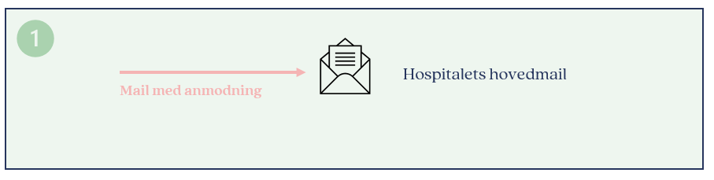

2. Hvis der oprettes afdelinger:
- Forsikrings- og pensionsselskaberne kan sende anmodninger til hospitalets hovedmail, eller
- Direkte til Afdeling A, B eller C, som administrator har oprettet

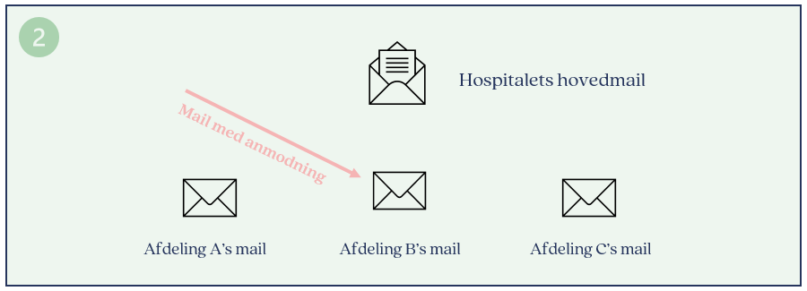

Hospitalets stamoplysninger
- Navn: Angiv hospitalets navn
- Adresse: Angiv hospitalets adresse
- Postnr. og by: Angiv postnummer og by hvor hospitalet ligger
- Maildomæne: Angiv hospitalets mailadomæne. Dvs. det som er efter @ i mailadressen. F.eks.: ”regionh.dk”. Det er vigtigt, at mailadomænet er på listen over sikre mails via tunnelmail. Se om hospitalets mailadomæne er på listen: https://helpdesk.vipre.com/hc/en-us/articles/115001935647
- Hovedmail: Angiv den mail, som skal anvendes til hovedmail.

Tilmeldingen skal gælde fra
Angiv den dato (tidligst 2 dage frem i tiden), hvor hospitalet skal kunne modtage anmodninger om journaloplysninger på en mail.

Oprettelse af administrator
Angiv navn, mail og telefonnummer på den person, som skal oprettes som administrator i EDI. Udvid med flere felter, hvis I ønsker flere administratorer oprettet.

Kontaktperson
Angiv en kontaktperson, som F&P skal skrive til, hvis der er generelle oplysninger/meddelelser om løsningerne fra F&P Brancheløsninger. Vi vil også kontakte kontaktpersonen, hvis vi har spørgsmål eller brug for oplysninger til at løse konkrete problemstillinger.

Ændring eller tilføjelse af flere kontaktpersoner efter oprettelsen foretages af administrator.

Send tilmeldingsblanketten
Den udfyldte og underskrevne tilmeldingsblanket, sendes på mail til: mpe@fogp.dk og nhn@fogp.dk.

Vilkår gældende ved tilmelding

Hospitalets adgang
  - F&P Brancheløsninger leverer administratoradgang til hospitalet i overensstemmelse med tilmeldingsblanketten.

  - Hospitalet opretter afdelinger og registrerer mailadresser gennem
administratoradgangen og er ansvarligt for at vedligeholde afdelinger og mailadresser, som forsikrings- og pensionsselskaberne skal sende anmodningerne om journaloplysningerne til.

  - Hospitalet er gennem administratoradgangen ansvarligt for at eventuelt lukke afdelinger. Dette gøres ved at logge på systemet og inaktivere afdelingen. En afdeling bliver i systemet inaktiveret førstkommende kalenderdag efter, at administrator har inaktiveret afdelingen i systemet.

  - Hospitalet må ikke anvende adgangen til andet end det aftalte.

- Ændringer til oplysninger i tilmeldingsblanketten
3.1 Ved ændringer til de angivne oplysninger i tilmeldingsblanketten skal hospitalet rette henvendelse til EDI support via formularen her på vores hjemmeside.

- Omkostninger
4.1 Hospitalets tilmelding og anvendelse af EDI journaloplysninger er ikke forbundet med omkostninger til F&P Brancheløsninger.

- Opsigelse
5.1 Hospitalet kan opsige tilmeldingen ved at sende en opsigelse til F&P Brancheløsninger. Opsigelsen får virkning fra løbende måned + 3 måneder, efter opsigelsen er modtaget.

5.2 Anmodninger, som er modtaget inden opsigelsen, skal besvares af hospitalet/afdelingen.

- Øvrigt
6.1 F&P Brancheløsninger er indehaver af samtlige rettigheder til EDI-systemet, herunder alle løsningerne, knowhow, varemærke- og kendetegnsrettigheder, rettigheder i medfør af markedsføringsloven og lov om forretningshemmeligheder.

6.2 Parterne er ansvarlige efter dansk rets almindelige regler.

6.3 Hospitalet skal holde F&P Brancheløsninger skadesløs for alle tredjemandskrav mod F&P Brancheløsninger, der kan henføres til hospitalets anvendelse af EDI.

6.4 F&P Brancheløsninger kan under ingen omstændigheder gøres erstatningsansvarlig for hospitalets direkte eller indirekte afledte tab som følge af tilmeldingen.

- Accept af vilkårene
7.1 Når F&P Brancheløsninger modtager en udfyldt tilmeldingsblanket, og vilkårene er underskrevet, anses disse vilkår for accepteret.

- Hospitalets underskrift

Dato | Stempel og underskrift
_________ | __________________________________________________

